OPOLSKIE DLA PODSTAWÓWEK
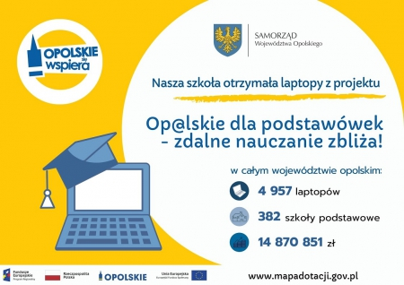
OPOLSKIE DLA PODSTAWÓWEK
Projekt „Op@lskie dla podstawówek – zdalne nauczanie zbliża!” jest realizowany przez urząd marszałkowski. W sumie z regionalnych funduszy unijnych do opolskich pedagogów ze szkół podstawowych w całym regionie trafi 4.957 komputerów.
W ramach tego projektu nasza szkoła otrzymała 8 laptopów.
Realizatorem projektu w ramach Regionalnego Programu Operacyjnego Województwa Opolskiego na lata 2014 – 2020 jest Samorząd Województwa Opolskiego.
Kolejnym etapem projektu są konkursy.
Konkurs plastyczny przeznaczony jest dla najmłodszych, czyli uczniów klas I – III. Ich zadaniem będzie wykonanie pracy, w której pokażą swoje artystyczne wizje świata zdalnego nauczania, jaki towarzyszył im przez wiele tygodni. Adresatami konkursu literackiego natomiast są uczniowie klas IV-VII szkół podstawowych. Oni z kolei będą przygotowywać prace pisemne, w których podzielą się swoimi doświadczeniami ze zdalnego nauczania.
Dla uczestników przewidzieliśmy cenne nagrody – m.in. tablety graficzne, czytniki ebooków, słuchawki bezprzewodowe czy smartwatche, planujemy też przyznanie wyróżnień.
Na prace uczniów czekamy do dnia 2 czerwca 2021 r.
Więcej informacji na stronie: www.opolskie.pl/2021/05/opolskie-dla-podstawowek-zdalne-nauczanie-zbliza-konkursy-plastyczny-i-literacki-dla-uczniow

